## Danas ćemo se poigrati sa svojim ukućanima.

## 

## Križić-kružić

### Foto: maligenijalci.com

### Upute:

1. Izrežite karton na odgovarajuću veličinu.
2. Iscrtajte ploču za igranje na kartonu.
3. Možete ukrasiti različitim bojama i ukrasima.
4. Na teglicama zalijepite (ili nacrtajte) križiće (potrebno 5 poklopaca).
5. Na teglicama zalijepite (ili nacrtajte) kružiće (potrebno 5 poklopaca).
6. Igra može započeti.

**Pravila igre:**

Pobjednik je onaj koji uspije prvi složiti 3 znaka (ili križić ili kružić) u redu, stupcu ili dijagonali. Čest slučaj

neriješenog završetka.

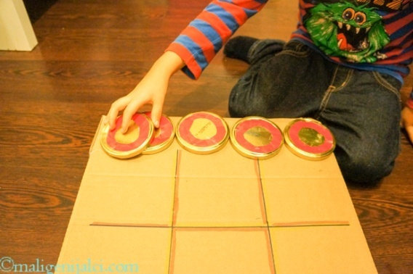

Pozdrav,učiteljica Stanka